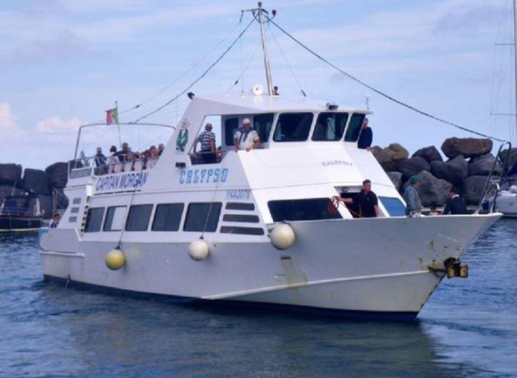

COMUNICATO N. 19/2018

OGGETTO: GIRO IN BARCA SUL BATO’ NAPLES (ex BATO’ MOUSCE)

“Il salotto di napoli: dentro e fuori” – dal Golfo di Napoli a P.zza Plebiscito

Si porta all’attenzione di tutti i Soci che è stato organizzato un GIRO IN BARCA sul battello BATO’ NAPLES (della Ischia Cruises in collaborazione con Alilauro) lungo la costa da MERGELLINA A POSILLIPO, con l’assistenza e la sapiente guida del prof. Massimo Rippa.

LA DATA SCELTA PER L’EFFETTUAZIONE DELLA GITA IN BARCA è MERCOLEDI 19 SETTEMBRE (festivo per la città di Napoli). Appuntamento ore 16,15 nei pressi biglietteria Alilauro di Mergellina. PARTENZA ORE 17,00 DAL MOLO ALILAURO DI MERGELLINA. Si proseguirà poi con il seguente itinerario: Mergellina, litorale di Posillipo, Nisida con panoramica di rientro fino a Castel dell’Ovo. Siti di interesse: Palazzo Donn’Anna, Villa Rosebery, Marechiaro, la Gaiola, Nisida e Castel dell’Ovo. Durata visita 60\90 minuti.
Una volta sbarcati si potrà – compatibilmente con gli orari di arrivo – proseguire con passeggiata guidata sul lungomare liberato. La visita terminerà a P.zza Trieste e Trento, dove facoltativamente potrà essere degustata la famosa Antica Pizza Fritta da Zia Esterina Sorbillo.

Il costo del giro in Barca, al netto contributo cral, è di € 7,00 a persona compreso di diritto di prevendita e compreso servizio visita guidata. Costo per i bambini fino a 14 anni € 5 - bambini fino ad 1 anno: gratis. Supplemento aggregati € 1,00. (prezzo al pubblico per i residenti a Napoli € 6,90 + € 1 euro prevendita; non residenti a Napoli € 8,90 + 1 euro prevendita – escluso servizio guida non compreso nel biglietto in prevendita).

Per le prenotazioni rivolgersi ai Consiglieri Attività Mirate: Schettino Oreste (int 2424 – mail: oreste.schettino@italgas.it) e Giuseppe La Commara (mail giuseppe.lacommara@italgas.it) .
Al raggiungimento di 100 pax le iscrizioni si riterranno chiuse.
N.B. non verranno previsti ulteriori giri in barca oltre questo programmato (almeno per il 2018).

Napoli 3/08/2018
IL PRESIDENTE Marco Capaccio

